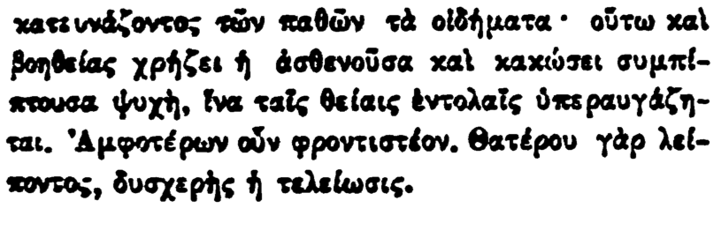

κατευνάζοντας τῶν παθῶν τὰ οἰδήματα· οὕτω καὶ βοηθείας χρήζει ἡ ἀσθενοῦσα καὶ κακώσει συμπί πτουσα ψυχή, ἵνα ταῖς θείαις ἐντολαῖς ὑπεραυγάζηται. Ἀμφοτέρων οὖν φροντιστέον. θατέρου γὰρ λείποντος, δυσχερής ἡ τελείωσις.